กิจกรรมประกาศเจตนารมณ์ นโยบายการไม่รับของขวัญและของกำนัลทุกชนิดจากการปฏิบัติหน้าที่ (No Gift Policy) ประจำปีงบประมาณ พ.ศ.2567
เมื่อวันที่ ๙ กุมภาพันธ์ ๒๕๖๗ เวลา ๙.๐๐ น. องค์การบริหารส่วนตำบลบุกระสัง นำโดยนายเสนอ ไพบูลย์วงค์ นายกองค์การบริหารส่วนตำบลบุกระสัง ,รองนายก อบต.,ประธานสภาฯสมาชิกสภาฯ,ปลัด อบต. ข้าราชการ พนักงาน ลูกจ้าง ขององค์การบริหารส่วนตำบลบุกระสัง ได้ร่วมกิจกรรมประกาศเจตนารมณ์นโยบายการไม่รับของขวัญหรือของกำนัลจากการปฏิบัติหน้าที่ (No Gift Policy) ประจำปีงบประมาณ 2567 ณ หน้าที่ทำการองค์การบริหารส่วนตำบลบุกระสัง และแสดงสัญลักษณ์ต่อต้านการทุจริตคอรัปชั่น

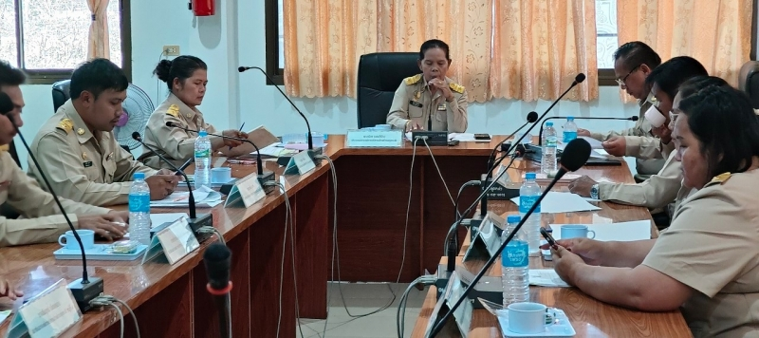

เมื่อวันที่ ๑๐ มกราคม ๒๕๖๗ เวลา ๑๐.๐๐ น. ณ ห้องประชุมองค์การบริหารส่วนตำบลบุกระสังประกอบด้วย ผู้บริหาร ข้าราชการ พนักงาน ลูกจ้าง ขององค์การบริหารส่่วนตำบลบุกระสัง ได้จัดประชุมเพื่อประกาศเจตนารมณ์และประกาศนโยบายการไม่รับของขวัญและของกำนัลทุกชนิดจากการปฏิบัติหน้าที่ (No Gift Policy) และการป้องกันผลประโยชน์ทับซ้อน การบริหารงานตามหลักธรราภิบาล และการปฏิบัติงานตามประมวลจริยธรรม มาตรการส่งเสรมคุณธรรมความโปร่งใส และการจัดทำข้อตกลงในการปฏิบัติราชการ เพื่อให้ประพฤติปฏิบัติตนบริการพี่น้องประชาชนด้วยความสุจริตโปร่งใส
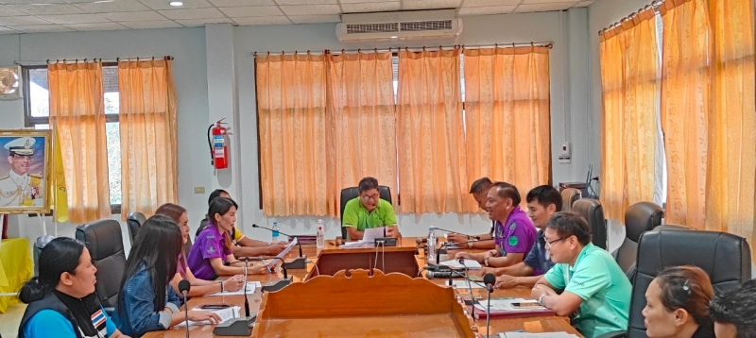

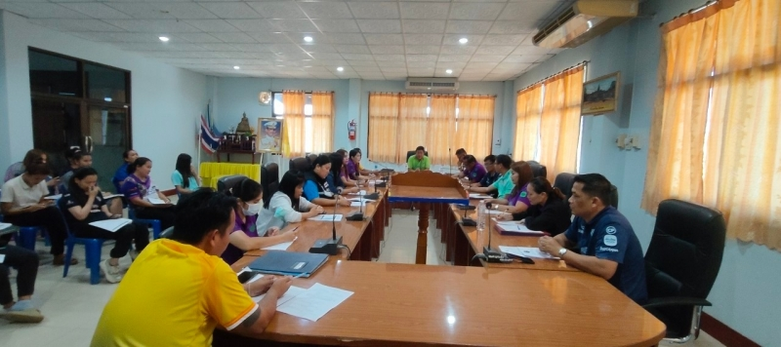

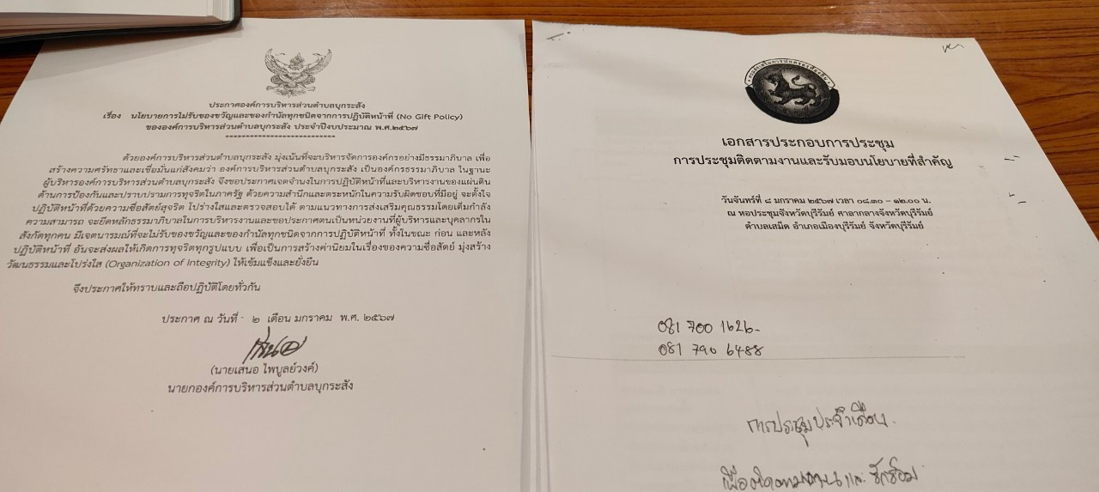

เมื่อวันที่ 15 มกราคม พ.ศ.2567
องค์การบริหารส่วนตำบลบุกระสัง ได้จัดกิจกรรมเคารพธงชาติ พร้อมกับประกาศนโยบายไม่รับของขวัญหรือของกำนัลจากการปฏิบัติหน้าที่ (No Gift Policy) บริเวณด้านหน้าที่ทำการองค์การบริหารส่วนตำบลบุกระสัง โดยมีนายเสนอ ไพบูลย์วงค์ นายกองค์การบริหารส่วนตำบลบุกระสัง ร่วมกับรองนายกฯ ฝ่ายบริหาร ข้าราชการพนักงานส่วนตำบล พนักงานจ้างและลูกจ้างองค์การบริหารส่วนตำบลบุกระสัง ร่วมเคาพรธงชาติ และประกาศนโยบายไม่รับของขวัญหรือของกำนัลจากการปฏิบัติหน้าที่ (No Gift Policy) รวมถึงทรัพย์สินหรือประโยชน์อื่นใดอันอาจคำนวณเป็นเงินได้ ทั้งในก่อน ขณะ หรือหลังการปฏิบัติหน้าที่ทุกกรณี ทั้งนี้ ให้ผู้บริหาร ข้าราชการ พนักงานส่วนตำบล พนักงานจ้างและลูกจ้างทุกคนปฏิบัติตามนโยบายดังกล่าวอย่างเคร่งครัดเพื่อความโปร่งใสในการดำเนินงาน และเกิดประโยชน์สูงสุดต่อราชการและต่อประชาชน
